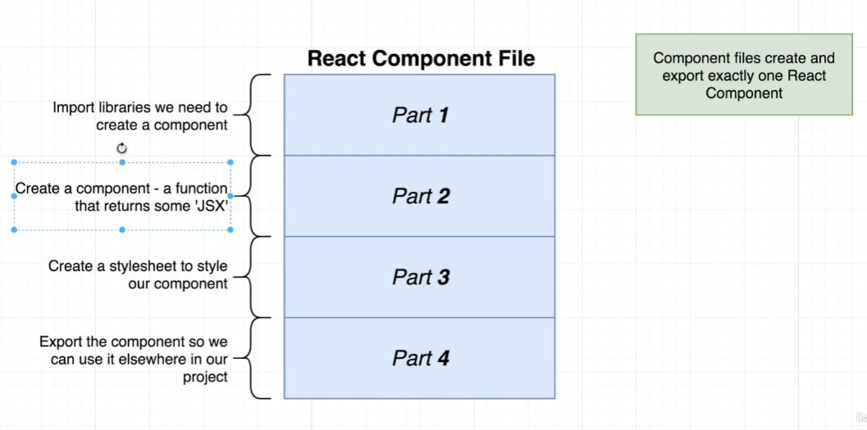

Disse fire ovenstående trins er nogen der skal huskes uden ad når der oprettes en component fil.

1. Vi skal altid skrive en lille kode for at importere nogle biblioteker for at oprette komponenten.



1. Oprettes selve komponenten og det er en funktion der retunere ’jsx’ som minder om html og det er den der forstæller vore program hvad der skal vises på mobil – skærmen.

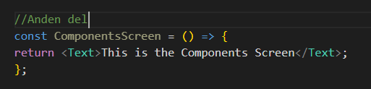

1. Denne del er hvor man laver en layout til det der blev lavet i del 2.

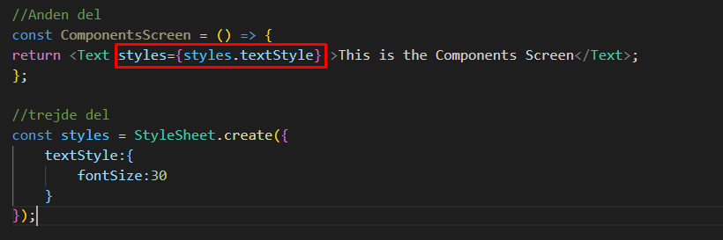

I ovenstående figur kan man se at der er givet en font size hvilket skal implementeres i del 2.

1. Her exporteres komponenten der er lavet så den kan bruges andre steder i projektet.

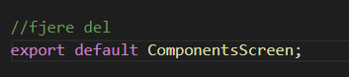

Man vil ikke kunne se den nye oprettet komponent i appen før den er blevet tilføjet i App.js, inde i App.js skal vi importere den nye komponent



Herefter tilføjes komponenten inde i navigator og herefter ændres det fra home til den nye komponents navn.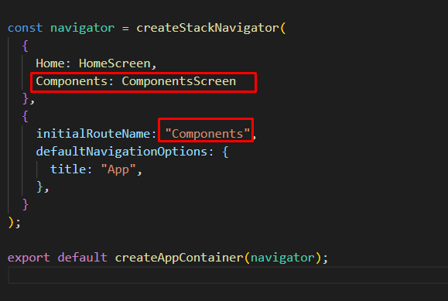

Man vil så kunne se det i appen

